UNIVERSIDAD
CATÓLICA DE ÁVILA

Facultad de Ciencias y Artes
TRABAJO FIN DE MÁSTER

Correspondiente a la titulación de
MÁSTER UNIVERSITARIO EN CALIDAD, SOSTENIBILIDAD Y PREVENCIÓN DE RIESGOS LABORALES
Título del Trabajo Fin de Máster
Pulse aquí para escribir texto.

ALUMNO/A: Pulse aquí para escribir texto.
DIRECTOR/A: Pulse aquí para escribir texto.
CONVOCATORIA | Elija una opción. | CURSO ACADÉMICO | Elija una opción.

RESUMEN

Ejemplo de texto.

Palabras clave: (debe indicar de 3 a 5 palabras clave sobre el contenido del TFM)

AGRADECIMIENTOS
Ejemplo de texto.

ÍNDICE

RESUMEN 2
AGRADECIMIENTOS 3
ÍNDICE 4
ÍNDICE DE TABLAS 5
ÍNDICE DE FIGURAS 6
ÍNDICE DE REFERENCIAS LEGALES 7
ABREVIATURAS 8
CAPÍTULO I. INTRODUCCIÓN 9
1. Título 1 9
2. Título 2 9
3. Título 3 9
3.1. Subtítulo 1 9
3.2. Subtítulo 2 9
3.3. Subtítulo 3 9
CAPÍTULO II. JUSTIFICACIÓN 10
CAPÍTULO III. ANTECEDENTES 11
CAPÍTULO IV. OBJETIVOS 12
CAPÍTULO V. METODOLOGÍA 13
CAPÍTULO VI RESULTADOS Y DISCUSIÓN 14
CAPÍTULO VII. CONCLUSIONES 15
CAPÍTULO VIII. DESARROLLOS FUTUROS 16
BIBLIOGRAFÍA 17
ANEXOS 18

ÍNDICE DE TABLAS

Ejemplo
Tabla 1. Cronograma de actuación para el proyecto de investigación. 19

ÍNDICE DE FIGURAS

Ejemplo
Figura 1. Estructura anatómica de la madera de coníferas. 19

ÍNDICE DE REFERENCIAS LEGALES

Ejemplo de texto.

ABREVIATURAS

Ejemplo de texto.

CAPÍTULO I. INTRODUCCIÓN
Ejemplo de texto.
- Título 1
Ejemplo de texto.
- Título 2
Ejemplo de texto.
- Título 3
Ejemplo de texto.
  - Subtítulo 1
Ejemplo de texto.
  - Subtítulo 2
Ejemplo de texto.
  - Subtítulo 3
Ejemplo de texto.
    - Apartado 1
Ejemplo de texto.
    - Apartado 2
Ejemplo de texto.
    - Apartado 3
Ejemplo de texto.

CAPÍTULO II. JUSTIFICACIÓN
Ejemplo de texto.

CAPÍTULO III. ANTECEDENTES

Ejemplo de texto.

CAPÍTULO IV. OBJETIVOS
Ejemplo de texto.

CAPÍTULO V. METODOLOGÍA
Ejemplo de texto.

CAPÍTULO VI RESULTADOS Y DISCUSIÓN
Ejemplo de texto.

CAPÍTULO VII. CONCLUSIONES

Ejemplo de texto.

CAPÍTULO VIII. DESARROLLOS FUTUROS
Ejemplo de texto.

BIBLIOGRAFÍA

Ejemplo de texto.

ANEXOS

Ejemplo de texto.

EJEMPLOS
Las tablas se enuncian de la siguiente manera (título y pie):
Tabla 1. Cronograma de actuación para el proyecto de investigación.
Actividad | Tiempo
 | Mes 1 | Mes 2 | Mes 3 | Mes 4 | Mes 5 | Mes 6 | Mes 7 | Mes 8
Fuente: Elaboración propia.
Las figuras y las fotografías se enuncian de la siguiente forma (título y pie):
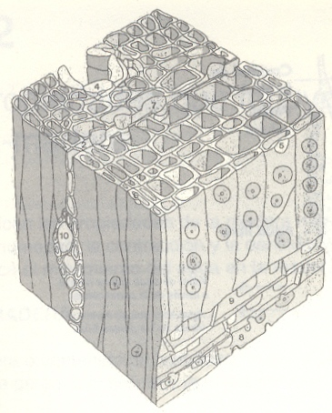
Figura 1. Estructura anatómica de la madera de coníferas.
Fuente: Manual Técnico de secado de maderas. Fernández-Golfín & Conde García.

